Идея такая – на главной плитка с эскизами на которых видны основные контуры здания, ясно его назначение, соответствующее разделу, при наведении курсора эскиз превращается в полноцветный, максимально реалистичный виз здания. Визы нужно сделать в 2х вариантах – на белом фоне и с окружением (нужен выбор т.к. они будут использоваться помимо главной - на стр. категорий). Начинать предлагаю с полноцветных вариантов и на их базе делать эскизы. Всего 12 визов, 3 из них мы с Вами уже сделали, к ним нужны только эскизы и варианты без окружения.

Т.к. все картинки будут обложками разделов, детального соответствия всем размерам и оттенкам исходников не требуется, легкий креатив приветствуется (если что, на стадии согласования подкорректируем). Наружной обшивкой изделий в основном будут профлист, виниловый либо металлический сайдинг и добавятся композитные кассеты и деревянная вагонка. К фонам так же особых требований нет, главное – чтоб подходили по смыслу зданий и не особо выбивались из общего стиля.

Исходники всех картинок и логотипа предоставлю по запросу. Просьба оценить стоимость и озвучить сроки т.к. работы по сайту сейчас на паузе.

**1 Дома модульные**

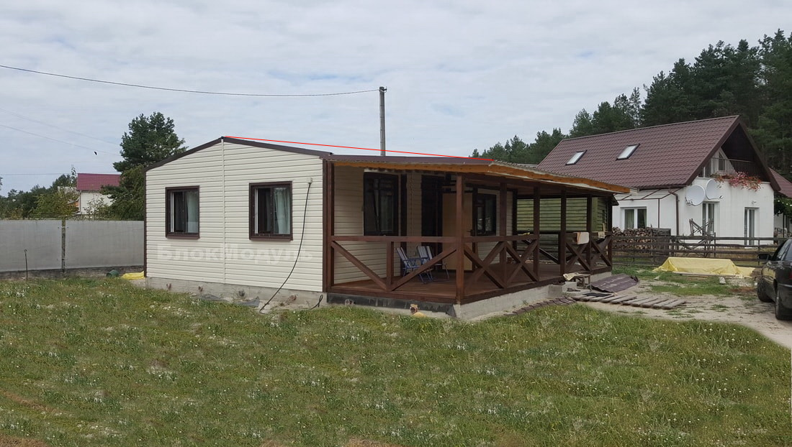

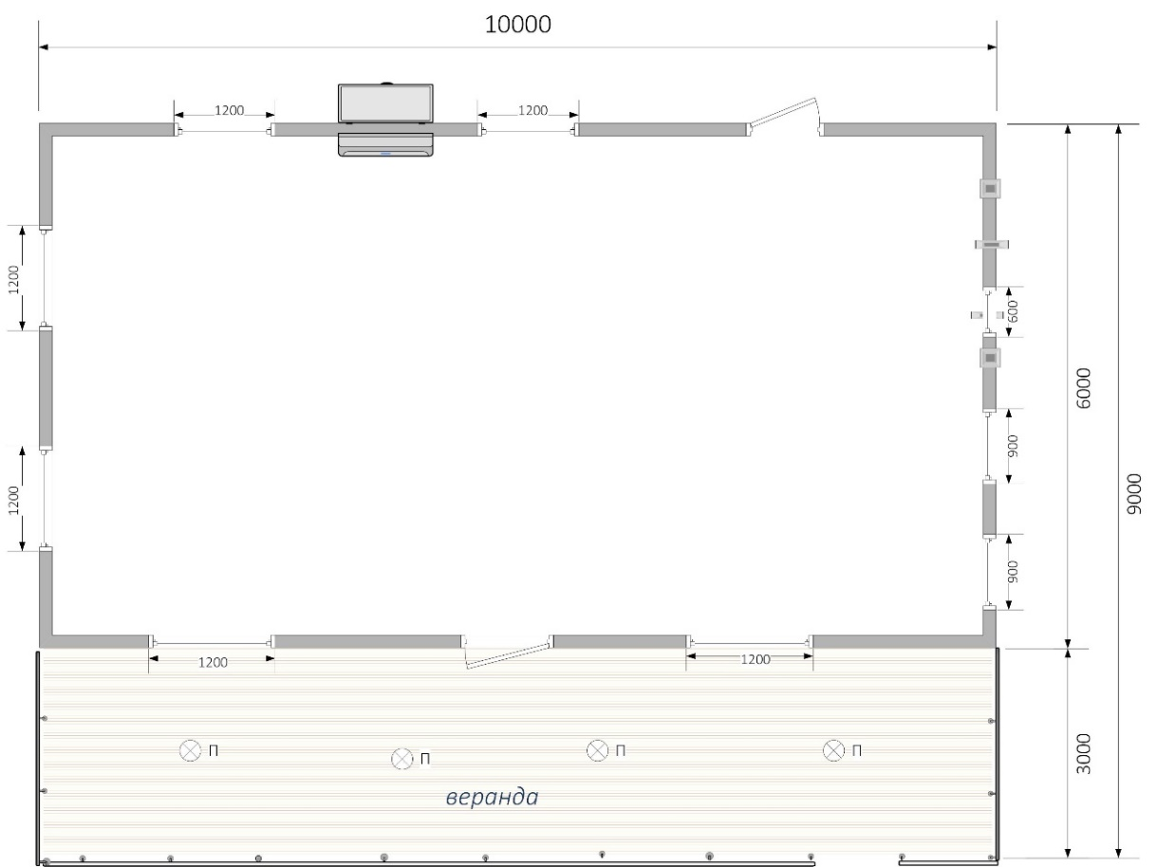

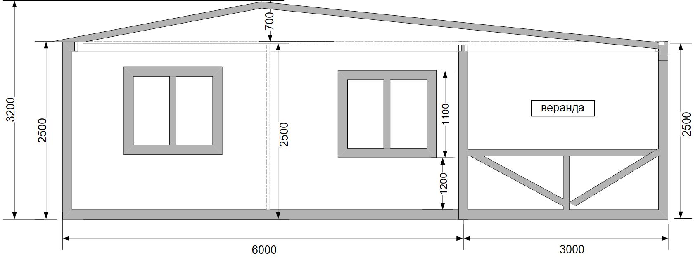

**2 Торговые павильоны**

За основу берем это фото. Размер увеличиваем до 8х4м. Обшивка – композит в цвете – графит. Зеленая полоса под фризом.

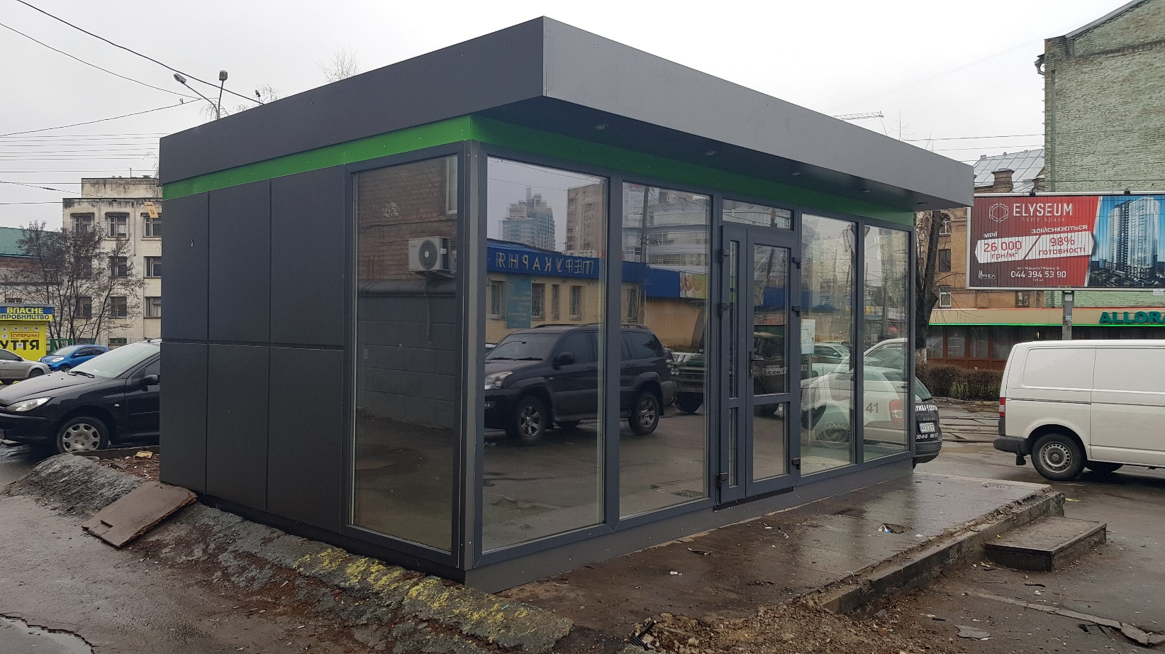

Подумал, что павильон выигрышно смотрелся бы с включенными точечными светильниками, подсвечивающими салатовые внутренние стены. Внутренняя обшивка описана тут. <http://vdovenko.kiev.ua/index.php?option=com_content&view=article&id=114&Itemid=286>.

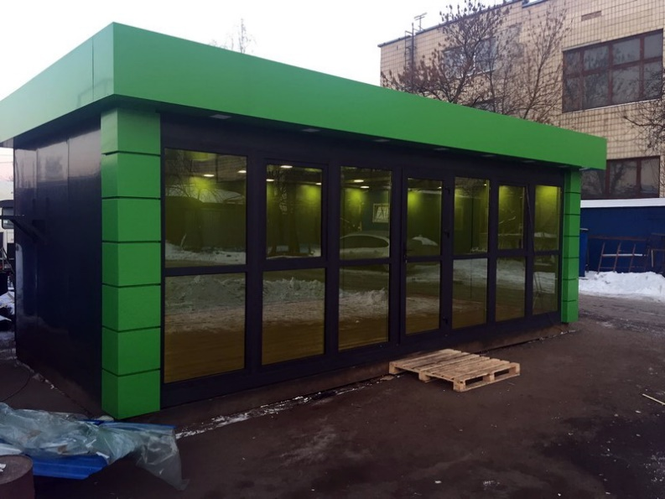

Так же на фасаде сверху разместить неоновыми буквами надпись **Mobile shop** и наше новое лого рядом (исходники по запросу дам)

 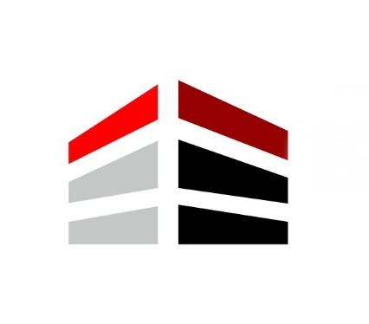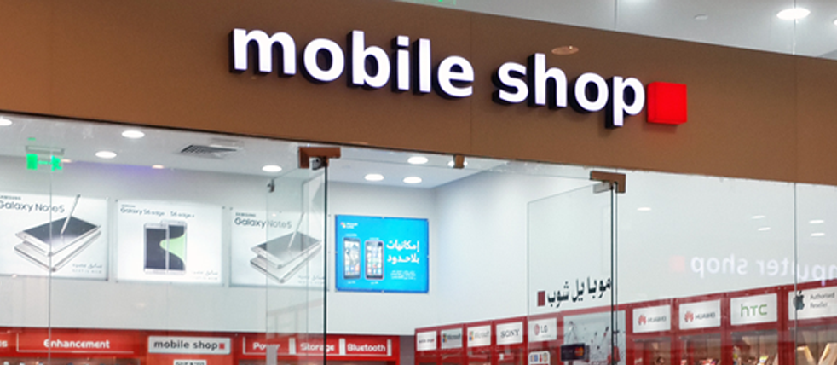

**3 Модульные офисы**

За основу берем это фото. Размер увеличиваем до 8х4м. Обшивка – композит в цвете – графит. Часть стены и подшивка фриза – деревянная вагонка под лаком, в таком же цвете как на фото. Можно изобразить без фундамента, на асфальтной либо плиточной площадке. Попробовать сверху разместить наше полное лого

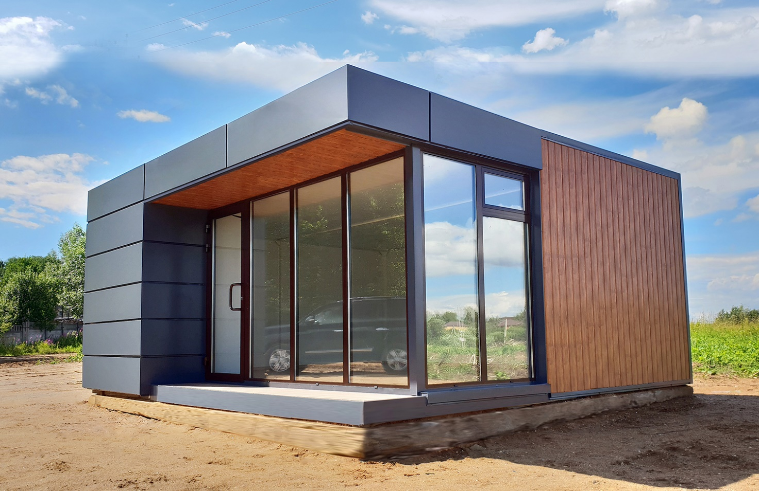

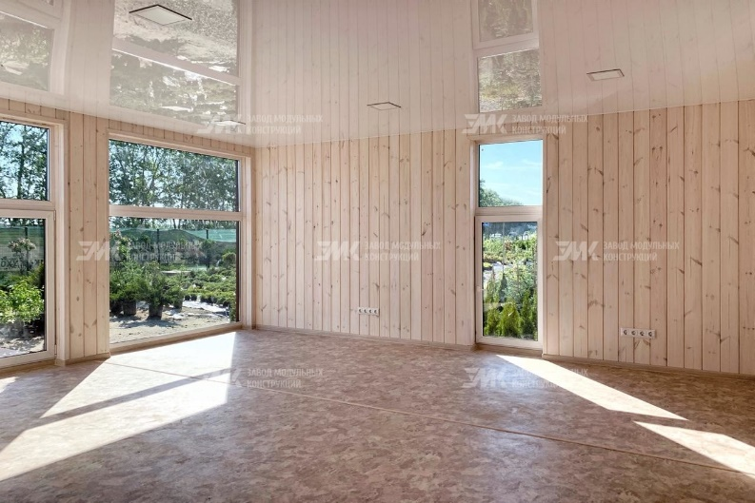

**4 модульные здания**

Здание 2х этажное ДШВ 27х14х5(6.5)м из 18 модулей. Обшивка – металлический сайдинг, цветовую гамму повторить, попробовать черный цвет заменить графитом.

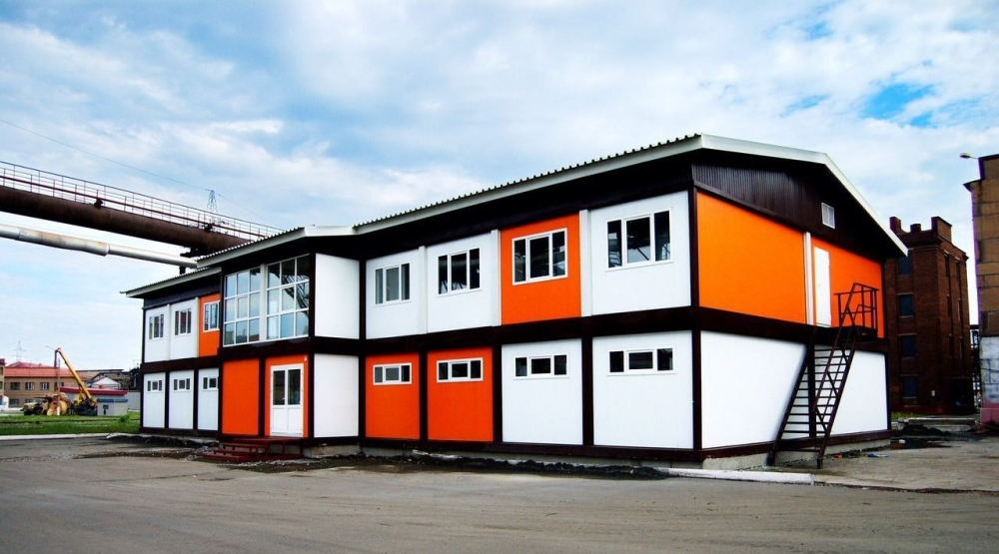

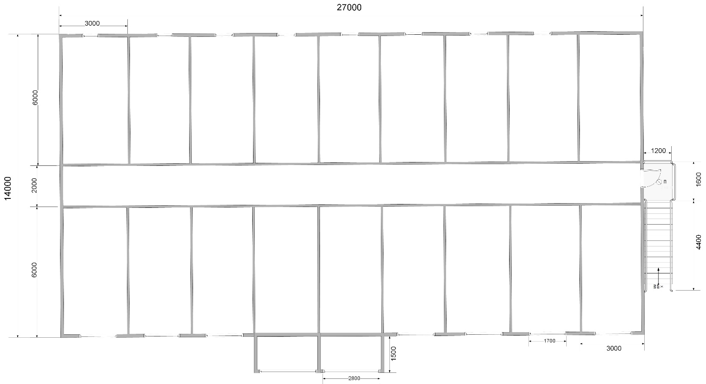

**5 общежития и отели**

2 этажа. Габариты дшв 20х8х5 (6)м. 8 номеров. Балконы 5х2м, с перилами. Лестницы и площадки металл. Если нужна план-схема – скажите.

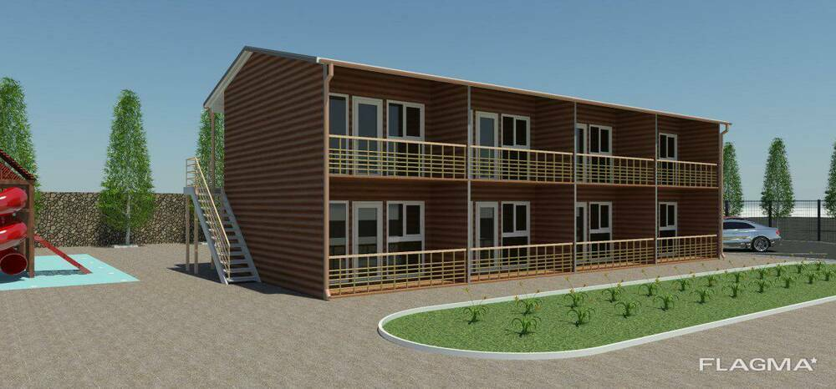

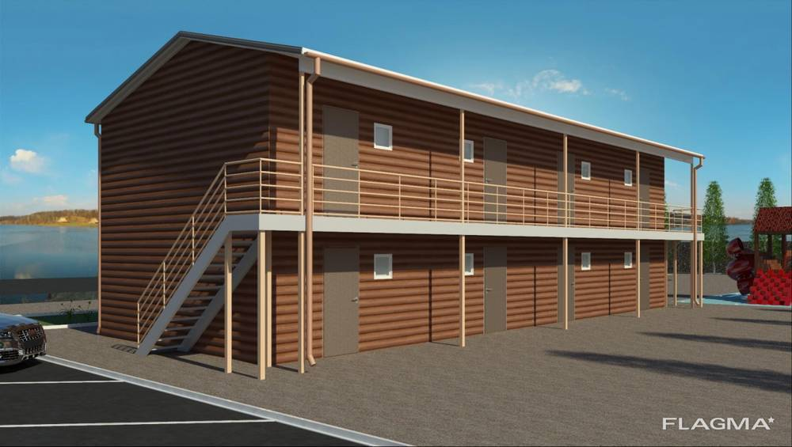

Обшивка –в таком стиле и цветах (см.ниже). сайдинг под дерево Карелия <https://alta-profil.ua/kupit-sayding/karelia/> .

Крыша – металлочерепица. Окна большие, ламинация.

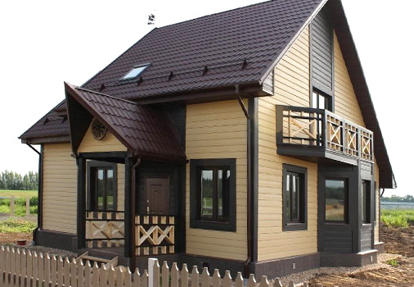

**6 посты охраны**

Размер ДШВ 2х2х2.8м. Обшивка – композит (серый с оранжевым). Дверь с остеклением до середины, весь металлопластик ламинирован под серый цвет обшивки. В углу небольшой логотип. Можно так же добавить оранжевый шлагбаум, столбики..

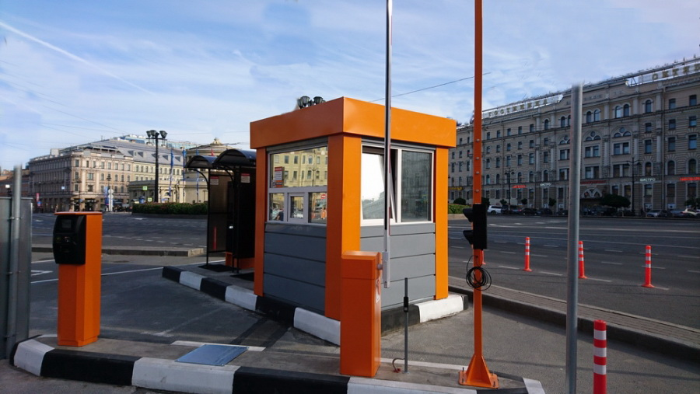

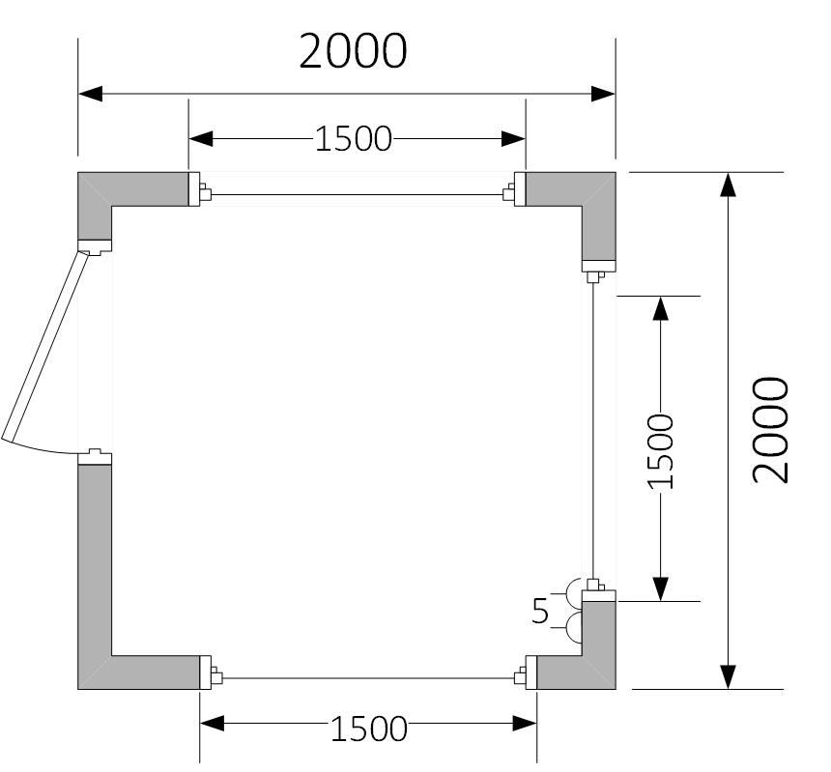

**7 ангары**

Виз можно брать этот (у Вас он должен быть). Авто лучше убрать. Д/Ш/В 20х10х3м. К нему нужен только **эскиз.**

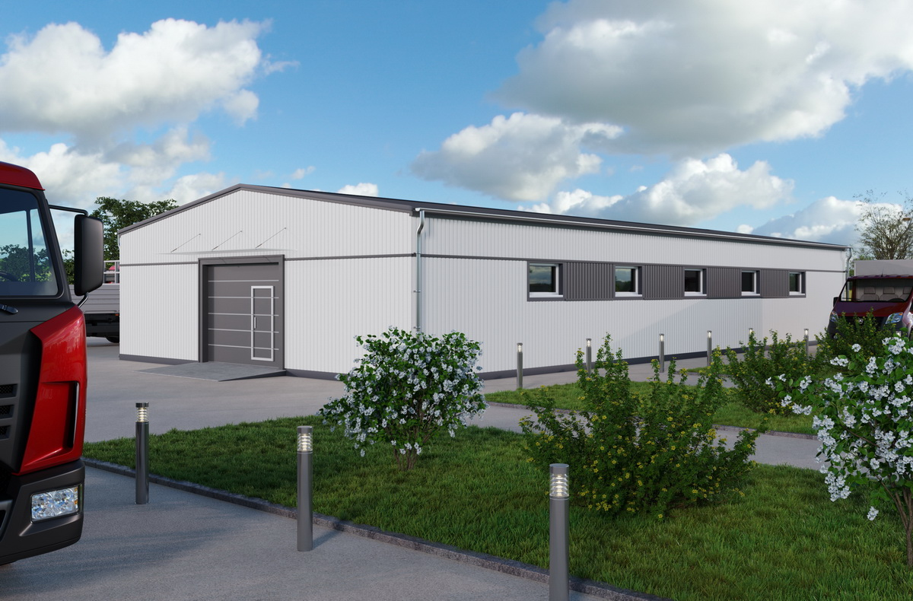

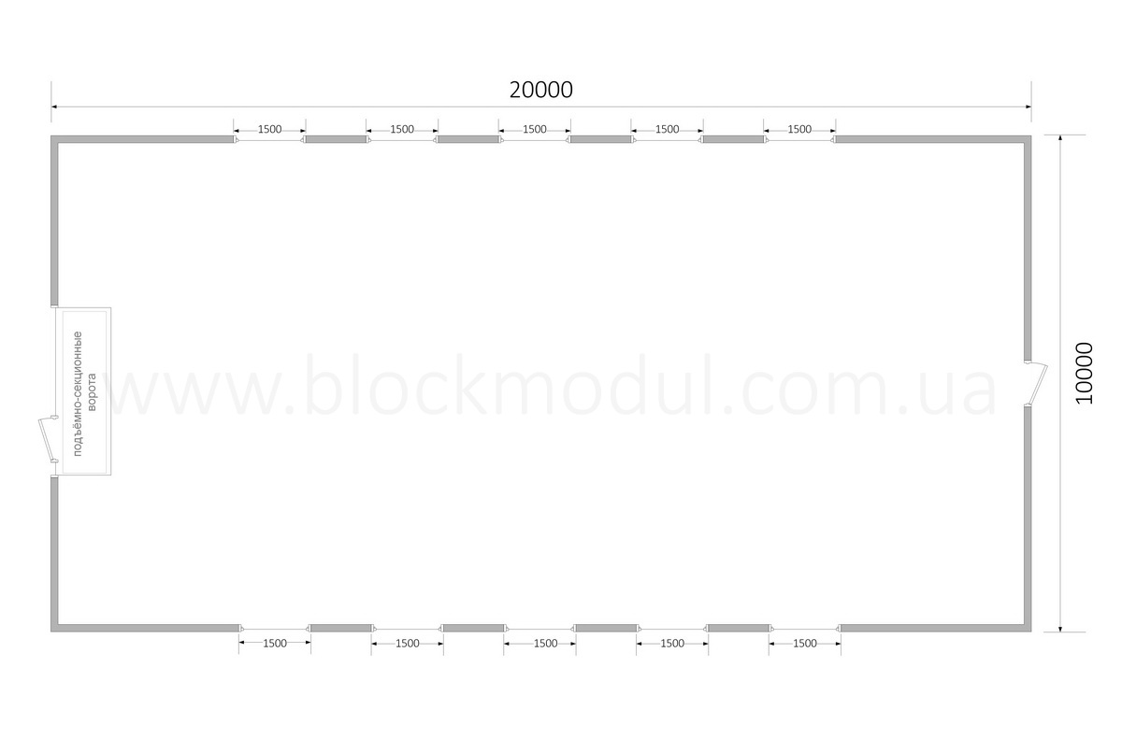

**8 сан блоки**

Единственный вариант дать посетителям понять что модуль с маленьким откидным окошком 600х400мм – санитарный блок - отрисовать его в разрезе, как на этой визуализации, с полупрозрачными перестенками.

Вид снаружи как на 2м фото только цвета другие (белый профлист, углы, планки, дверь – белая, металлопластиковая. Внутри стены на срезе между профлистом и вагонкой постарайтесь отобразить утеплитель – базальт 100мм )

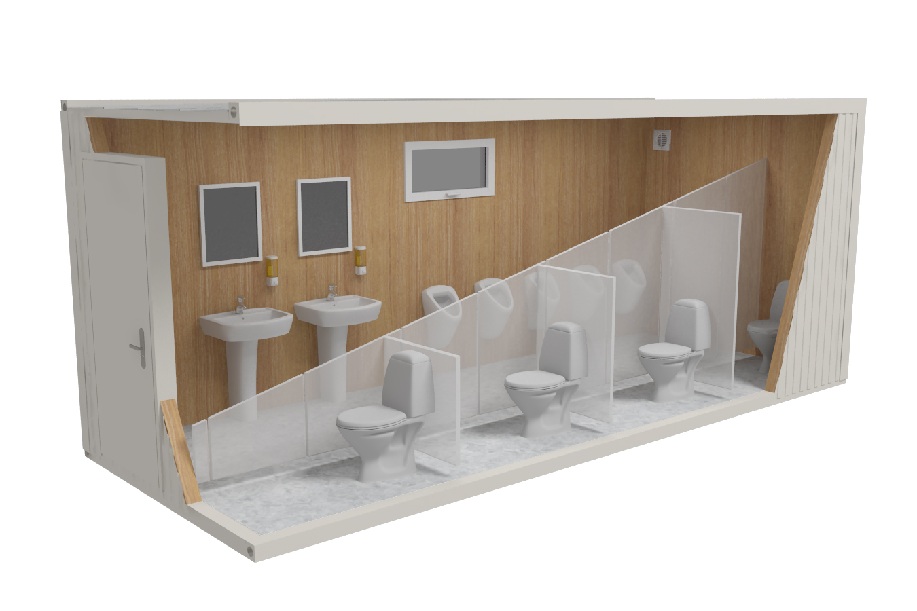

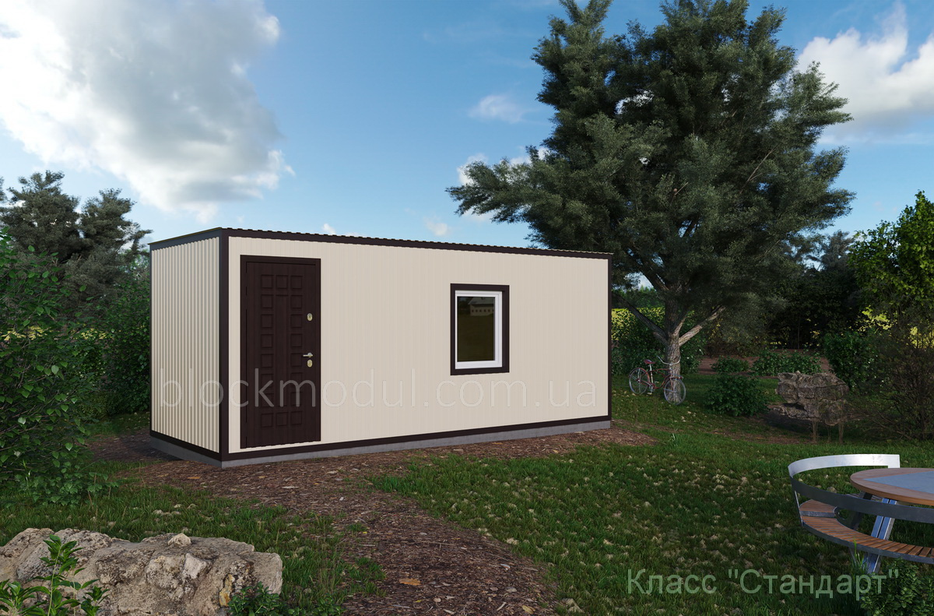

**9 Административно-бытовые комплексы (АБК) Д/Ш/В 14х12х5.6**

В данном случае детальной планировки нет, постарайтесь сделать идентичное здание в таких же цветах под металлическим сайдингом. Лестницу желательно сделать металлическую с хромированными поручнями.

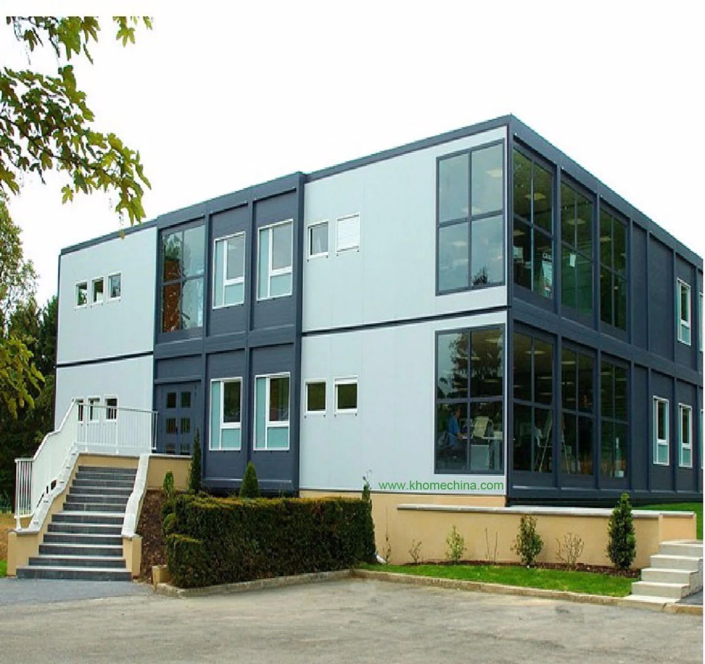

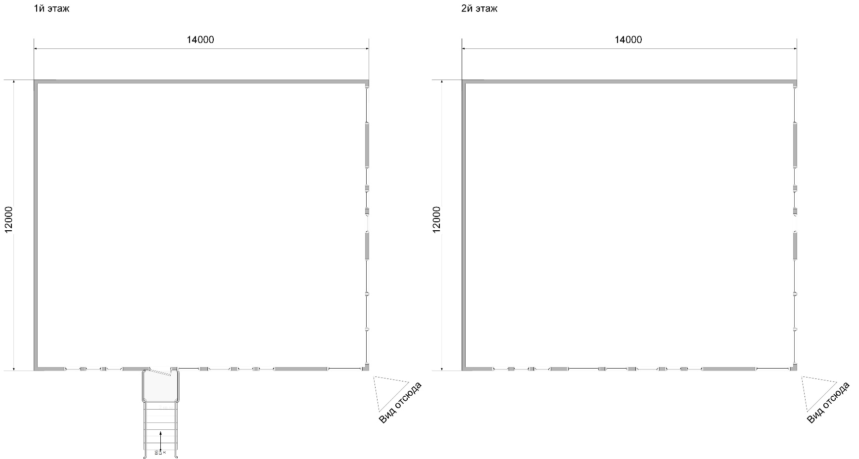

**10 киоски и ларьки**

Размер 6х4х2.8м Обшивка композит, сверху и по бокам доска. Цвета – такие же.

Надпись на вывеске - **Coffee shop**



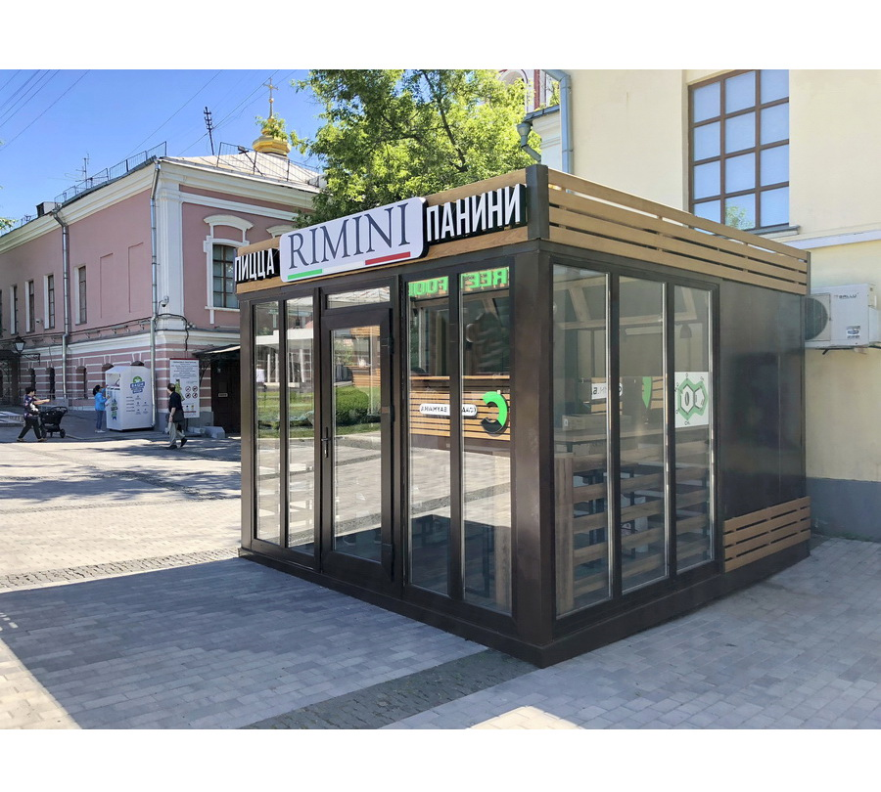

**11 блок контейнеры**

Виз можно брать этот (у Вас он должен быть). Д/Ш/В 6х2.5х2.5м. К нему нужен только эскиз.

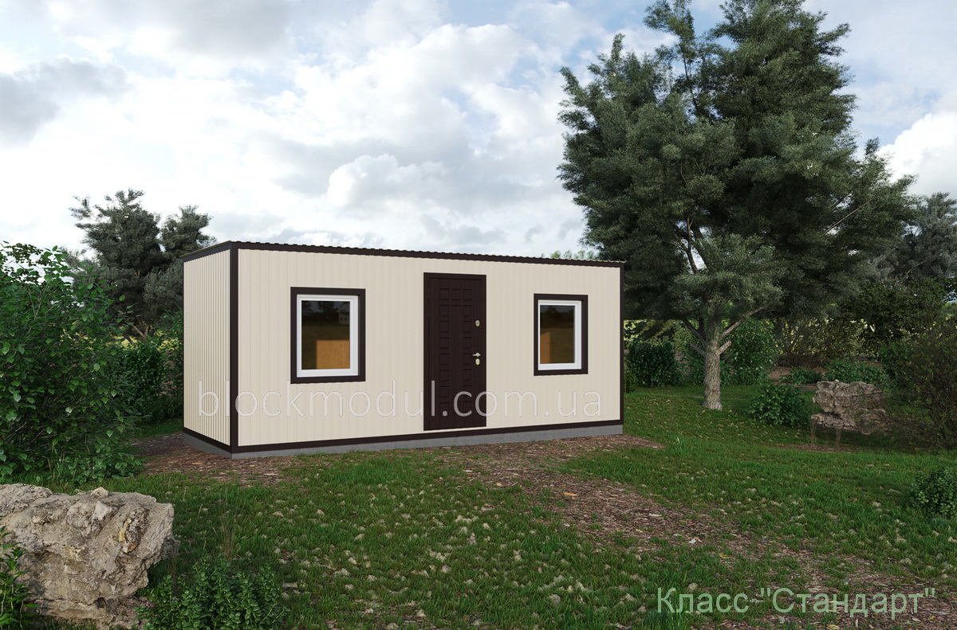

**12 бытовки дачные**

Виз можно брать этот (у Вас он должен быть). Д/Ш/В 6х2.5х2.5м. К нему нужен только эскиз.

